**定义信贷控制范围(Credit Control Area)**

**一．说明**

    所属模块：FI 。

    信贷控制范围(**Credit Control Area**)是一个专门用来控制客户信贷限额的组织单元。它是一个独立的组织结构，需分配给公司代码。可以为一个公司代码定义一个信贷控制范围，也可以一个科目表下的公司代码共用一个信贷控制范围。

**二．示例数据**

|  |  |  |
| --- | --- | --- |
| **项目** | **R/O** | **数据** |
| 贷方控制范围 | R | FQCC |
| 说明 | O | 枫竹丹青信贷控制范围 |
| 货币 | R | CNY |

（R/O列：R必输；O选输。）

表1 示例数据

**三．操作**

|  |  |
| --- | --- |
| **IMG路径** | **SM30** **维护视图** |
| SAP 用户化实施指南→企业结构→定义→财务会计→财务会计→定义信贷控制范围 | V_T014 |

表2操作路径

    进入维护界面的方法有两种，均按表2所示：

* 按后台IMG路径进入，如图1所示，进入图2或图3界面：
* 在前台输入事物码SM30，维护视图V_T014，进入图2或图3界面。

[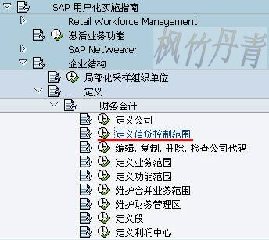](http://photo.blog.sina.com.cn/showpic.html#blogid=4e997c670100dyhg&url=http://s5.sinaimg.cn/orignal/4e997c67g7b667ae5cb04&690)

图1 后台路径

[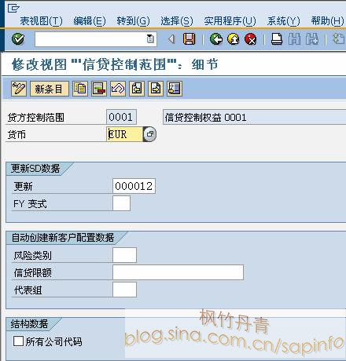](http://photo.blog.sina.com.cn/showpic.html#blogid=4e997c670100dyhg&url=http://s2.sinaimg.cn/orignal/4e997c67g7b667ba8f941&690)

图2 原有条目细节

[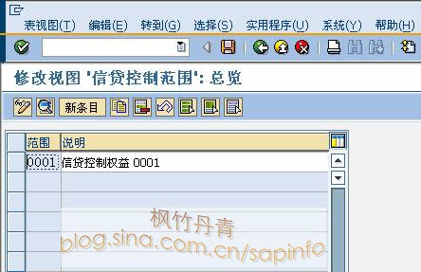](http://photo.blog.sina.com.cn/showpic.html#blogid=4e997c670100dyhg&url=http://s9.sinaimg.cn/orignal/4e997c67g7b667d6211f8&690)

图3 信贷控制范围总览

    如果Client中只有1个条目，则显示图2界面；如多个则显示图3界面。无论哪个界面，点击“新条目”按钮（[定义信贷控制范围](http://photo.blog.sina.com.cn/showpic.html#blogid=4e997c670100dyhg&url=http://s6.sinaimg.cn/orignal/4e997c67t6bbe4fe5e615&690)）创建新的条目，如图4所示。

[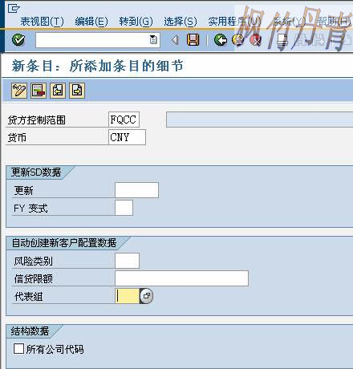](http://photo.blog.sina.com.cn/showpic.html#blogid=4e997c670100dyhg&url=http://s1.sinaimg.cn/orignal/4e997c67g7b667eedc170&690)

图4 新添条目界面

    在图4界面，按表1示例数据输入信贷控制范围的编号和货币。描述在此为灰色不可输入，可以在总览面面补充。按返回键（[定义信贷控制范围](http://photo.blog.sina.com.cn/showpic.html#blogid=4e997c670100dyhg&url=http://s5.sinaimg.cn/orignal/4e997c67t6bbe4cdfd3e4&690)）返回到总览界面，如图5所示，新条目已在其中，按表1示例数据补充说明数据。

    确认无误后，按保存键（[定义信贷控制范围](http://photo.blog.sina.com.cn/showpic.html#blogid=4e997c670100dyhg&url=http://s12.sinaimg.cn/orignal/4e997c67t6bbe4cef4c5b&690)）保存。根据Client配置的不同（使用TCODE：SCC4维护）,也许弹出图6的请求号输入对话框，新建或选定一个请求号，按确认键（[定义信贷控制范围](http://photo.blog.sina.com.cn/showpic.html#blogid=4e997c670100dyhg&url=http://s5.sinaimg.cn/orignal/4e997c67t6bbe4cef3224&690)）继续。保存后按返回键（[定义信贷控制范围](http://photo.blog.sina.com.cn/showpic.html#blogid=4e997c670100dyhg&url=http://s5.sinaimg.cn/orignal/4e997c67t6bbe4cdfd3e4&690)）退出操作。

[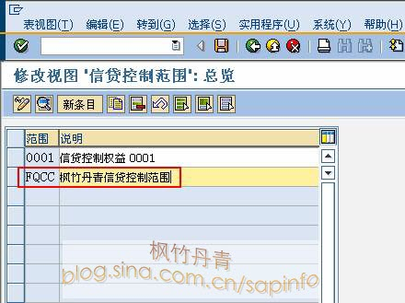](http://photo.blog.sina.com.cn/showpic.html#blogid=4e997c670100dyhg&url=http://s1.sinaimg.cn/orignal/4e997c67g72bd733e7980&690)

图5 信贷控制范围总览（新条目已在其中）

[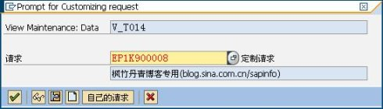](http://photo.blog.sina.com.cn/showpic.html#blogid=4e997c670100dyhg&url=http://s3.sinaimg.cn/orignal/4e997c67t6c6365b09852&690)

图6 请求号输入对话框